# **ANEXOS**

## **Anexo 1. Mapa mental según los antecedentes de la centralidad, uso y apropiación**

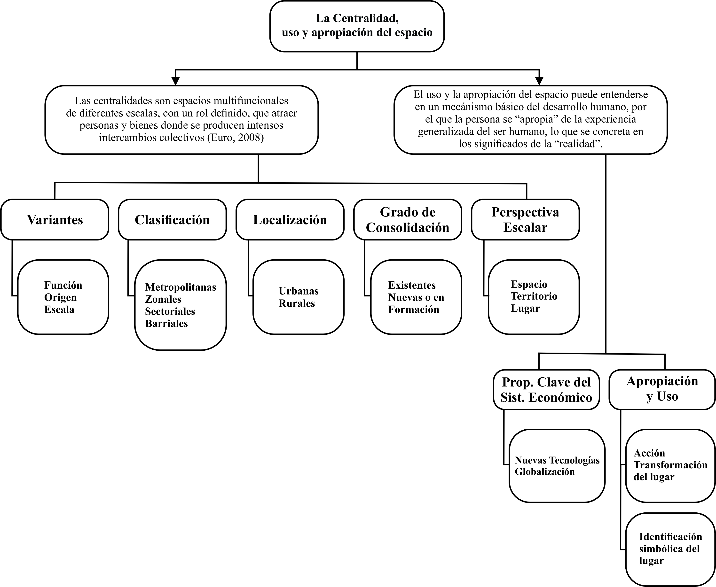

## **Anexo 2. Mapa conceptual: Delimitación de la investigación**

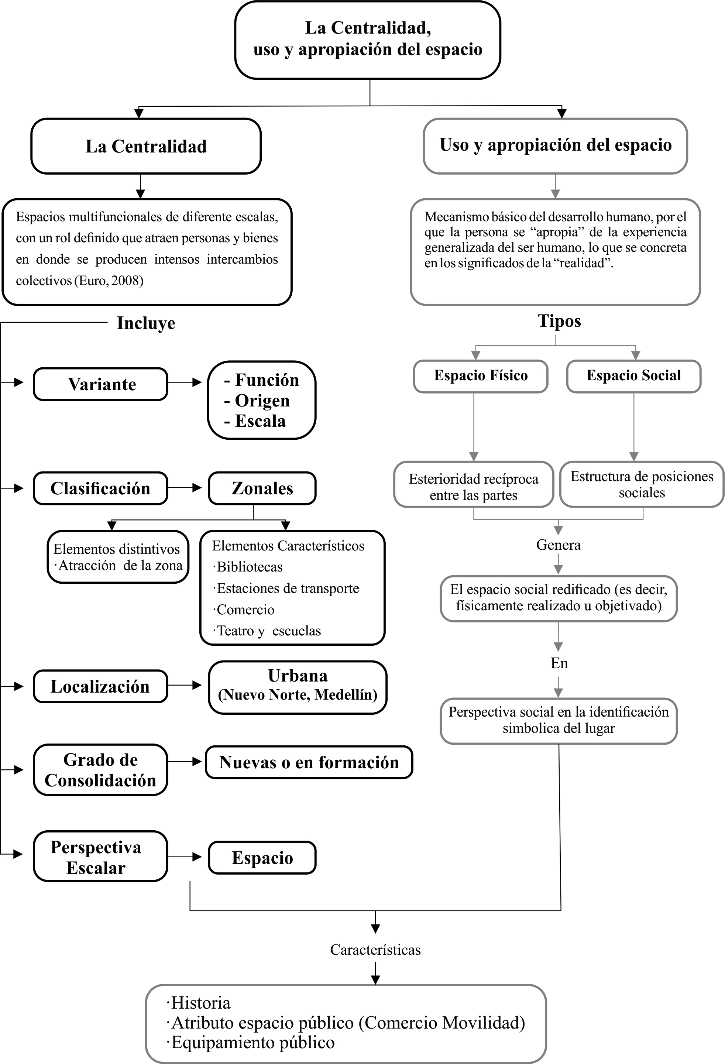

## **Anexo 3. Mapa urbanismo social de Medellín**

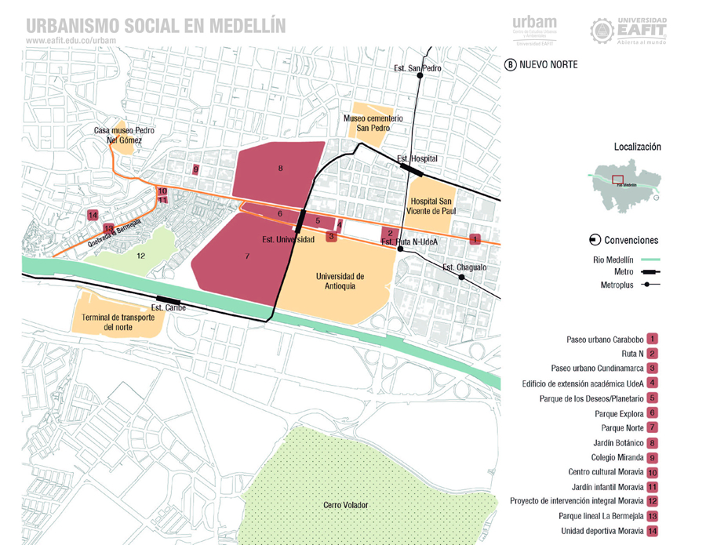

## Anexo 4. Mapa Nuevo Norte

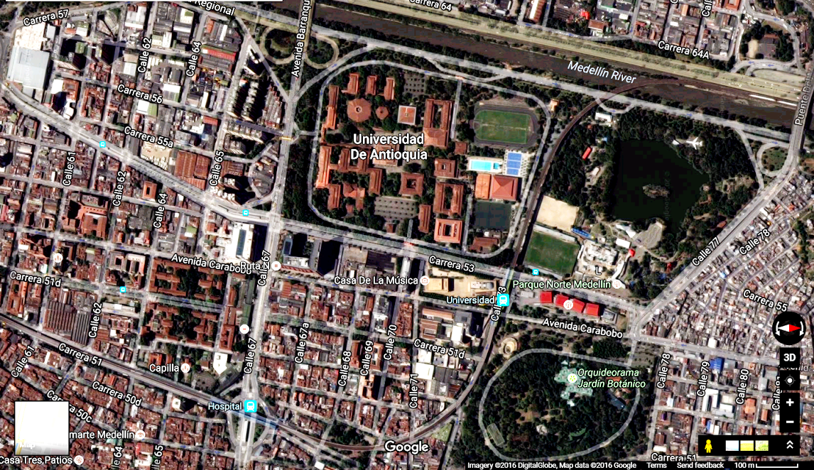

Mapa del Nuevo norte de Medellín, Equipamiento público. Recuperado de: <http://www.eafit.edu.co/wuf/guia-medellin/Paginas/pui-nuevo-norte.aspx#.Vh6snex_Oko>

**Imagen 2:**

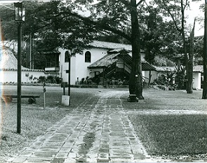

Recuperado de: <http://www.ecbloguer.com/>

**Anexo 5: Equipamientos urbanos de nuevo Norte de Medellín**

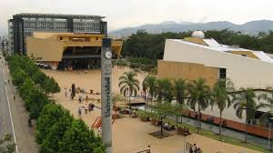

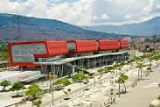

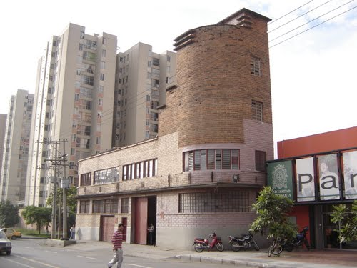

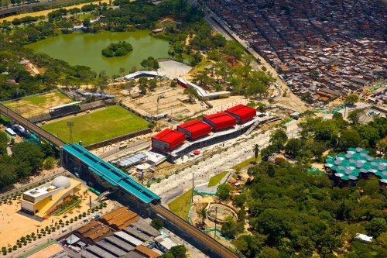

Recuperado de: <https://www.google.com.co/search?q=imagenes+el+nuevo+norte+de+medell%C3%ADn&es_sm=122&biw=1424&bih=727&tbm=isch&tbo=u&source=univ&sa=X&ved=0CCMQsARqFQoTCMfy48Lt1MgCFUyPDQodwXkMPg,19/10/2015>

## Anexo.6: Entrevista Semi –estructurada: Centralidad uso y apropiación:

## Parque de los Deseos y Ruta N

* ¿Qué sabe sobre el origen de este lugar?
* ¿Hace cuánto frecuenta este lugar?
* ¿Ha percibido algún cambio en el Parque de los deseos, Ruta N, el Planetario? ¿Cuáles?
* ¿En qué sentido se ha visto usted beneficiado con estos cambios?
* ¿Qué tan satisfecho se encuentra Usted con el Servicio del Sistema Integrado de Transporte Público (SITP) que tiene el parque de los deseos y la ruta N?
* ¿Qué opinión tiene acerca de las gestiones realizadas por parte de la alcaldía de Medellín para aumentar espacios de ocio, innovación y conocimiento?
* ¿Qué actividades realiza con frecuencia en este lugar?
* ¿Cuenta con amigos, compañeros o conocidos que compartan con usted en este espacio?
* ¿Considera que una mayor cantidad de parques dentro de la ciudad, ayudarían a mejorar la calidad de vida de los ciudadanos?

## Anexo 7: Entrevistas

**A:** Están avanzando en infraestructura moderna y en nuevos modelos urbanos de ciudad, pero ¿dónde está el ser humano? Plasman bellezas en el papel pero la realidad es otra y la cosa es que generan los lugares pero no hay continuidad en la sensibilización hacia la ciudad, por lo tanto falta educación para que se cuide y se habiten adecuadamente los lugares que se construyen para la ciudad.

Falta sentido de civilidad y sentido social por lo que yo digo que “La metodología de cambio la tiene la educación”.

Si bien se están haciendo lugares urbanos, es notorio que estos sitios también se vulneran a sitios de prostitución por falta de garantías de seguridad.

**ENT:** ¿Qué piensa sobre las rutas de transporte?

**A:** El transporte fue proyectado para que pase por lugares referentes de las planeaciones, están hechos para los lugares estratégicos como la Universidad de Antioquia, es decir, los medio s de transporte no se pensaron en función de estos nuevos espacios, sino en función de lo que había antes.

**ENT:** ¿Qué actividades realiza en este lugar?

**A:** Yo acá vengo después que salgo del trabajo y cuando vengo, me gusta leer, comer, voy a la Universidad de Antioquia allá juego basquetbal, nado, asisto a eventos al auditorio, me gusta hablar con la gente y siempre encuentro posibilidades de interactuar con las personas. Acá vienen mis compañeros y amigos sólo si los invito.

**ENT:** ¿Qué disfruta de este lugar?

**A:** Disfruto venir y ver la jardinería, ver los muchachos porque siempre pienso que la mejor época de la vida es se estudiante, me gustan los espacios amplios de acá, generalmente llego del trabajo y me siento en una jardinera, debajo de un árbol. En este lugar cambio de rutina, me gustan los conciertos que dan, las actividades lúdicas, las diferentes tendencias, respeto mucho la diferencia en las ideas.

Siempre he pensado que estos lugares generan amueblamiento, infraestructura, pero no generan la calidad de vida de los ciudadanos. En la ciudad se mejora la movilidad, los espacios, pero no la calidad de vida, para que eso ocurra se requiere mayor respeto y educación.

**ENT:** Nos encontramos en el parque de los Deseos haciendo la entrevista semiestructurada sobre el uso y la apropiación de este y las nuevas centralidades de Medellín en este caso en el nuevo norte; a entrevistado B:

¿Qué edad tienes?

**B**: Tengo 18 años

**ENT:** ¿Qué actividad haces, estudias, trabajas?

**B:** En este momento estudio en la universidad del ITM

**ENT:**¿Que estudias?

**B:** Ingeniería Electrónica

**ENT:**¿Cada cuánto frecuentas el Parque de los Deseos?

**B:** En la semana prácticamente vengo entre 2 o 3 veces

**ENT:** A continuación voy a hacerte una serie de preguntas acerca del uso y la apropiación de este parque. ¿Cuento con tu autorización para hacerla?

**B:** Si claro

**ENT:** La primera pregunta es: ¿Qué sabes del origen de este lugar?

**B:** Nada, No sé nada, absolutamente nada, ni la historia ni nada

**ENT:**¿No sabes en que año fue construido, no sabes en que año se construyó este parque, nada?

**B:** No, no se

**ENT:** Hace cuanto vienes a este parque

**B:** hace un año, porque no soy de acá

**ENT:**¿De dónde eres?

**B:** Soy de Neiva Huila

**ENT:**¿Pero estas viviendo acá en Medellín?

**B:** Vivo en Bello

**ENT:**¿Me dices que hace un año frecuentas el parque, cierto?

**B:** Si

**ENT:**¿Desde que vienes frecuentando has percibido algún cambio en él?

**B:**¿Cambios? Pues prácticamente no, siempre es un lugar de socialización con la gente, lugar donde recibe la gente para pasar un rato con su familia, amigos etc.

**ENT:**¿Cuándo vienes a este parque finalmente vienes a hacer que actividades?

**B:** En el caso de que venga solo me siento a ver la gente compartir, mientras paso el rato porque luego a veces tengo otras cosas que hacer, es como un lugar de estar para pasar el tiempo para quemar el tiempo.

**ENT:**¿De alguna forma te sientes beneficiado con este parque?

**B:** Si, me siento beneficiado en el sentido en que es un buen lugar como dije anteriormente, para relajarse

**ENT:** La siguiente pregunta es acerca del servicio del transporte integrado que funciona hacia esta zona, ¿qué piensas de este servicio de transporte?

**B:**¿Prácticamente nunca lo he usado, bueno el metro cuenta?

**ENT:** Si

**B:** Entonces sí, el servicio para llegar a este lugar es muy bueno, prácticamente solo queda al frente a la estación del metro y es muy accesible para todos

**ENT:** Me decías que vives en Bello

**B:** Si, en Bello

**ENT:**¿Cuándo vienes entonces utilizas todos los servicios del metro, los alimentadores y el metro?

**B:** Ah bueno si, los integrados

**ENT:**¿Qué opinas o que opinión tienes acerca de las gestiones de la alcaldía de Medellín para aumentar estos tipos de espacios de ocio de entretenimiento de innovación de conocimiento?

**B:**¿Cómo así? , ¿que si estoy a favor?

**ENT:**¿Que opinión tienes de la alcaldía genere estos espacios?, y si estás de acuerdo, ¿que opinión tienes sobre estos tipos de espacios?

**B:** Estoy de acuerdo cuando creo que los espacios pueden ser modificados, a que me refiero a esto, que hay unas zonas verdes no zonas secas o montes que están degradados o partes de edificios que están viejos o casas viejas que ya nadie utiliza prácticamente, en estos espacios la alcaldía debería aprovecharse de ellos y transformarlas y ponerles algo bueno a la ciudad, transformarlas en parques, cosas así, si en el caso de tumbar zonas verdes no estoy de acuerdo porque tendría que talar árboles o quitar toda la maleza, y esa maleza es buena para el ambiente, si? Y en este momento que estamos teniendo una crisis climática no es nada conveniente quitar estas zonas verdes

**ENT:** Las siguientes preguntas son acerca del uso, ¿qué actividades vienes a realizar acá?, ya me decías que vienes a descansar

**B:** A compartir, a jugar, a ver películas que a veces emiten en el planetario, de noche

**ENT:** Ah ya, ¿estás enterado de la programación cultural que maneja este parque sobre las películas, eventos?

**B:** Enterado si pero no de toda la programación exacta como tal

**ENT:**¿Pero cuando te enteras lo haces por qué medios? Por internet, por periódicos, por televisión?

**B:** Por casualidad, porque una noche que estaba pasando por acá estaban presentando la película.

**ENT:**¿Entonces nunca estas buscado la programación por internet?

**B:** No

**ENT:**¿Cuándo vienes aquí vienes con tu familia, amigos, con quien compartes este espacio del parque de los deseos?

**B:** Con familia y amigos

**ENT:** Cuando vienes aquí generalmente te quedas hasta que horas más o menos

**B:** Entre 1 hora y máximo 3 horas

**ENT:** Pero te vas tarde, tipo 6 – 7 de la noche o a otra hora diferente, te quedas hasta tarde en este parque

**B:** Ah no, me voy temprano tipo 6 - 7 de la noche.

**ENT:** Cuál ha sido lo más tarde que te has ido del parque y por que

**B:** Por ahí 8:30 pm por cuestiones de llegar temprano a la casa jajajja

**ENT:**¿Te sientes seguro en este parque o sientes miedo de que te roben o algo así?

**B:** Inseguridad ni mucho ni poco, yo diría que regular, porque si uno da papaya puede ocurrir que lo roben en cualquier momento, pero inseguridad mucho miedo no

**ENT:** Ósea dentro del parque te sientes seguro, alrededor de él te sientes todavía seguro o tu percepción de seguridad cambia

**B:** Dentro del parque seguro un 60% por el parque inseguro al 100%

**ENT:**¿Sales del parque y sientes inseguridad, te da miedo a que te roben o que te suceda algo?

**B:** Si, como en cualquier parte

**ENT:**¿Consideras que una mayor cantidad de parques dentro de la ciudad ayudaría a mejorar la calidad de vida de los ciudadanos?

**B:** ¿Ósea que entre más parques mayor calidad de vida del ciudadano?

**ENT:** Si

**B:** Eh creo que no, no creo que entre más parques tenga una ciudad eso mejore la calidad de vida de un ciudadano, no creo, puede tener parques la ciudad pero eso no influye su calidad de vida

**ENT:** Por qué piensas eso?

**B:** Pues la calidad de vida de un ciudadano se mide con los servicios que presta la ciudad, con los bienes y servicios obviamente, como son el transporte, como es la salud, con las zonas para estar ahí están los parques obviamente pero entre más parques tenga no creo que eso influye

**ENT:**¿En este caso en particular del parque de los deseos sientes que influye de alguna forma a la ciudadanía de Medellín?

**B:** Si creo, el parque de los deseos creo yo que es como un sitio semituristico de la ciudad

**ENT:**¿Pero tienes alguna otra opinión acerca del parque?

**B:** No

**ENT:** Juan agradezco mucho tu tiempo, fue un placer juan

**B:** Listo gracias.

**ENT:** Nos encontramos en el Parque de los Deseos, esta es una entrevista semi-estructurada sobre el uso y la apropiación del Parque de los Deseos y las nuevas centralidades de Medellín, en este momento me encuentro, con:

**C:** Entrevistado 3

**ENT:** C a continuación te voy hacer una serie de preguntas, ¿cuento con tu autorización?

**C:** Si

**ENT:** bueno, la primera pregunta es, que sabes sobre el origen de este lugar.

**C:** Nada.

**ENT:**¿Absolutamente nada?

**C:** Absolutamente nada.

**ENT:**¿No sabes cuánto hace más o menos que esta este lugar aquí, cuando se construyó, ni con que fines, nada?

**C:** Nada

**ENT:**¿C que edad tienes tú?

**C:** 17

**ENT:** 17, ¿Estudias?, ¿Que estudias? , ¿Trabajas?

**C:** Medicina veterinaria

**ENT:** Ah, qué bien, estudias medicina veterinaria. Estas en una entrevista semi-estructurada o sea que no son preguntas exactas o como una encuesta, o sea que podemos hablar así como amigos, otra de las preguntas que tenemos aquí, es, ¿hace cuánto frecuentas este lugar?

**C:** Aproximadamente un año

**ENT:** Hace un año, ¿y cada cuanto vienes acá?

**C:** Esporádicamente, se podría decir que una vez al mes.

**ENT:**¿Una vez al mes, bueno; has percibido algún cambio en el Parque de los deseos y si has percibido alguno cual ha sido ese cambio?

**C:** El que más he notado, ha sido como por lo que está pasando en este momento con el agua de que se está reduciendo, entonces veo que están ahorrando energía o a mi impresión con el agua la están reduciendo.

**ENT:** A bueno. ¿Y algún otro cambio de pronto en seguridad, en transporte?

**C:** No, o sea el principal cambio que he visto ha sido con el agua, que no lo veo en funcionamiento como antes que era diario

**ENT:** Y el flujo de personas, ¿ves la misma cantidad de personas como siempre?

**C:** No La veo creciente, pues sí.

**ENT:** Cada vez ves más personas

**ENT:**¿Otra pregunta que tenemos aquí es, en qué sentido se ha visto usted beneficiada con estos cambios? Por ejemplo me estabas hablando con el ahorro del agua, has sentido…

**C:** No es algo que totalmente nos beneficia a todos, porque o sea en este momento estamos con el tema de la ecología y eso es lo principal, que por cultura a nosotros nos enseñen que hay que ahorrar y tanto como parques tan principales como estos donde vienen tantas personas, se ahorre agua es un ejemplo para las demás personas.

**ENT:**¿Que tan satisfecha te encuentras tú, con el servicio del sistema integrado de transporte público?, ¿dónde vives C?

**C:** En Caribe.

**ENT:**¿Y vienes caminando?

**C:** Caminando

**ENT:**¿Y cuando tomas un transporte de aquí para otro lado, se te hace fácil?

**C:** Si

**ENT:** Si. ¿Hasta qué horas frecuentas el parque?, ¿hasta que horas te quedas?, cuando vienes…

**C:** No. Me gusta quedarme hasta temprano porque siento que es inseguro ya por la noche, hay un ambiente mucho más diferente no tan familiar si no más de gente como alternativa, rockera, entonces por ahí hasta las 6 o 7 de la noche.

**ENT:**¿Qué opinión tienes acerca de las gestiones realizadas por parte de la alcaldía de Medellín para aumentar espacios como este, de ocio, de entretenimiento, te parece que la alcaldía está haciendo un buen trabajo en este sentido deben haber más parques, deben haber menos parques, como te sientes acerca de esto?

**C:** Pues que te digo, a mí me parece que está bien, o sea le brindan como más recursos, más espacios a las personas para distraerse y no estar en el mismo entorno y no ver siempre las mismas cosas que en muchas comunas y en muchos barrios va ser frecuente, y este es un espacio liberante donde usted puede hablar, reír, ver personas y en mi caso venir a estudiar, je jeje

**ENT:**¿A cuando vienes, vienes a estudiar?

**C:** Casi siempre

**ENT:**¿Y cuando no vienes a estudiar a que vienes hacer, si se puede saber?

**C:** Si no a pasar el tiempo, a ver principalmente a ver a los niños jugar, a reírme de las cosas que veo

**ENT:**¿Generalmente vienes sola o vienes acompañada de alguien más?

**C:** Generalmente sola.

**ENT:** Las siguientes preguntas tienen que ver con el uso y la apropiación del parque de los deseos, la primera pregunta es: ¿Qué actividades realizas cuando frecuentas este lugar? Me contabas que vienes a estudiar, ¿pero alguna otra cosa diferente a estudiar?

**C:** No… a estudiar y a distraerme, pues salir, respirar cambiar de ambiente.

**ENT:**¿También compras alguna cosa aquí en el parque de los deseos?

**C:** ¡A! claro dulces, chucherías

**ENT:** Te gusta comprar también comida aquí y cosas así

**C:** Si jijiji

**ENT:**¿A bueno, vienes a las programaciones que también hacen aquí?

**C:** ¿De noche?

**ENT:**¿Si de noche por ejemplo los aeróbicos, o conciertos de música… de danza no vienes a eso?

**C:** No sabía de eso, solo sabía de la programación de las películas y ya pero…

**ENT:**¿Entonces nunca has venido a un concierto aquí o hacer aeróbicos o a danzas o cosas así relacionadas?

**C:** No ni tenía idea, jijiji

**ENT:** A bueno… La siguiente pregunta, ¿cuenta con amigos, compañeros o conocidos que compartan con usted este espacio?

**C:** No pues yo vengo principalmente con mi mama; con amigos no.

**ENT:**¿Tienes hermanitos?

**C:** No.

**ENT:** Tampoco. ¡Cuándo vienes, vienes generalmente con tu mamá o vienes sola!.

**ENT:** C ¿dónde estudias tú?

**C:** En la Autónoma de las Américas.

**ENT:**¿Consideras que una mayor cantidad de parques dentro la ciudad, ayudarían a mejorar la calidad de vida de los ciudadanos de Medellín?

**C:** Si...o sea como te dije ahorita es un espacio que le está brindando el gobierno de distraerse, de no o sea, de no atosigarse por lo que las mismas personas se lo van a influenciar por que es una atención que se genera que ya está arraigado culturalmente por barrios, acá usted no va a estar en ese mismo lugar, acá usted va a encontrar todo tipo de personas. Me parece totalmente bien.

**ENT:** Tú me decías que vives en Caribe

**C:** Si

**ENT:** Y cuando vienes, ¿vienes caminando?

**C:** Si

**ENT:**¿Qué otra parte conoces de esta zona que rodea el Parque de los Deseos, has entrado al planetario, vas al jardín botánico?

**C:** eh entrado al planetario y al jardín botánico también

**ENT:** ¿Conoces algo de ruta N?

**C:** No

**ENT:**¿No has entrado nunca a ruta N?

**C:** No

**ENT:**¿Por qué no has entrado a ruta N, o no has pasado a ruta N, o no conoces absolutamente nada de ruta N?

**C:** La he escuchado mas no sé nada

**ENT:**¿Pero sabes que es ruta N?

**C:** Como tal no, creo que es como un sistema de transporte, pero en sí no sé qué es.

**ENT:**¿Ah, no sabes que es un edificio, con entidades relacionadas con la tecnología, con el desarrollo, con innovación para Medellín?

**C:** no, no sabía nada de eso

**ENT:**¿C cómo te sientes acerca de la seguridad del parque?

**C:** bien, ósea uno por temeroso, pero el parque como tal está bien

**ENT:**¿Te sientes segura dentro del parque?

**C:** Dentro del parque, ya saliendo del parque no

**ENT:**¿Cuando ya dices que saliendo del parque es más o menos a una cuadra ya de distancia?

**C:** Si, ya a una cuadra o dos de distancia por ejemplo llegando al Parque Norte o llegando ya a esta principal

**ENT:**¿A Barranquilla?

**C:** si totalmente inseguro

**ENT:** C, las siguientes preguntas ya son preguntas libres, si te sientes incomoda debes decir que no quieres contestar, son preguntas libres relacionadas con lo que te estoy preguntando acerca del uso y de la apropiación .

Me decías que cuando vienes acá generalmente te quedas hasta temprano, hasta las 6 o 7, por que no te quedas hasta más tarde?

**C:** Porque, ósea aunque yo se que hacen programación muchas veces para niños el ambiente es muy pesado, son con personas que no comparto, no me siento a gusto, cómoda, no me brindan confianza, por eso.

**ENT:**¿Has entrado a los nuevos centros comerciales que hay alrededor?

**C:** No

**ENT:**¿No has entrado a ninguno?

**C:** No

**ENT:** Al Aventura que queda allí en barranquilla, ¿no lo conoces todavía?

**C:** Ese ni siquiera lo había escuchado, sé que está al lado

**ENT:**¿No has entrado tampoco a ese?

**C:** No

**ENT:** Bueno C, te agradezco mucho la entrevista, gracias C

**ENT:** Nos encontramos en el parque de los Deseos haciendo la entrevista semiestructurada sobre el uso y la apropiación de este y las nuevas centralidades de Medellín en este caso en el nuevo norte y nos encontramos con Entrevistado D

**ENT:**¿Qué edad tienes?

**D:** Tengo 18 años

**ENT:**¿Qué actividad haces, estudias, trabajas?

**D:** En este momento estudio en la universidad del ITM

**ENT:**¿Que estudias?

**D:** Ingeniería Electrónica

**ENT:**¿Cada cuánto frecuentas el Parque de los Deseos?

**D:** En la semana prácticamente vengo entre 2 o 3 veces

**ENT:** A continuación voy a hacerte una serie de preguntas acerca del uso y la apropiación de este parque. ¿Cuento con tu autorización para hacerla?

**D:** Si claro

**ENT:** La primera pregunta es: ¿Qué sabes del origen de este lugar?

**D:** Nada, No sé nada, absolutamente nada, ni la historia ni nada

**ENT:**¿No sabes en que año fue construido, no sabes en que año se construyó este parque, nada?

**D:** No, no se

**ENT:** Hace cuanto vienes a este parque

**D:** hace un año, porque no soy de acá

**ENT:**¿De dónde eres?

**D:** Soy de Neiva Huila

**ENT:**¿Pero estas viviendo acá en Medellín?

**D:** Vivo en Bello

**ENT:**¿Me dices que hace un año frecuentas el parque, cierto?

**D:** Si

**ENT:**¿Desde que vienes frecuentando has percibido algún cambio en él?

**D:**¿Cambios? Pues prácticamente no, siempre es un lugar de socialización con la gente, lugar donde recibe la gente para pasar un rato con su familia, amigos etc.

**ENT:**¿Cuándo vienes a este parque finalmente vienes a hacer que actividades?

**D:** En el caso de que venga solo me siento a ver la gente compartir, mientras paso el rato porque luego a veces tengo otras cosas que hacer, es como un lugar de estar para pasar el tiempo para quemar el tiempo

**ENT:**¿De alguna forma te sientes beneficiado con este parque?

**D:** Si, me siento beneficiado en el sentido en que es un buen lugar como dije anteriormente, para relajarse

**ENT:** La siguiente pregunta es acerca del servicio del transporte integrado que funciona hacia esta zona, ¿qué piensas de este servicio de transporte?

**D:**¿Prácticamente nunca lo he usado, bueno el metro cuenta?

**ENT:** Si

**D:** Entonces sí, el servicio para llegar a este lugar es muy bueno, prácticamente solo queda al frente a la estación del metro y es muy accesible para todos

**ENT:** Me decías que vives en Bello

**D:** Si, en Bello

**ENT:**¿Cuándo vienes entonces utilizas todos los servicios del metro, los alimentadores y el metro?

**D:** Ah bueno si, los integrados

**ENT:**¿Qué opinas o que opinión tienes acerca de las gestiones de la alcaldía de Medellín para aumentar estos tipos de espacios de ocio de entretenimiento de innovación de conocimiento?

**D:**¿Cómo así? , ¿Que si estoy a favor?

**ENT:**¿Que opinión tienes de la alcaldía genere estos espacios?, y si estás de acuerdo, ¿que opinión tienes sobre estos tipos de espacios?

**D:** Estoy de acuerdo cuando creo que los espacios pueden ser modificados, a que me refiero a esto, que hay unas zonas verdes no zonas secas o montes que están degradados o partes de edificios que están viejos o casas viejas que ya nadie utiliza prácticamente, en estos espacios la alcaldía debería aprovecharse de ellos y transformarlas y ponerles algo bueno a la ciudad, transformarlas en parques, cosas así, si en el caso de tumbar zonas verdes no estoy de acuerdo porque tendría que talar árboles o quitar toda la maleza, y esa maleza es buena para el ambiente, si? Y en este momento que estamos teniendo una crisis climática no es nada conveniente quitar estas zonas verdes

**ENT:** Las siguientes preguntas son acerca del uso, ¿qué actividades vienes a realizar acá?, ya me decías que vienes a descansar

**D:** A compartir, a jugar, a ver películas que a veces emiten en el planetario, de noche

**ENT:** Ah ya,¿estas enterado de la programación cultural que maneja este parque sobre las películas, eventos?

**D:** Enterado si pero no de toda la programación exacta como tal

**ENT:**¿Pero cuando te enteras lo haces por qué medios? Por internet, por periódicos, por televisión?

**D:** Por casualidad, porque una noche que estaba pasando por acá estaban presentando la película

**ENT:**¿Entonces nunca estas buscado la programación por internet?

**D:** No

**ENT:**¿Cuándo vienes aquí vienes con tu familia, amigos, con quien compartes este espacio del parque de los deseos?

**D:** Con familia y amigos

**ENT:** Cuando vienes aquí generalmente te quedas hasta que horas más o menos

**D:** Entre 1 hora y máximo 3 horas

**ENT:** Pero te vas tarde, tipo 6 – 7 de la noche o a otra hora diferente, te quedas hasta tarde en este parque

**D:** Ah no, me voy temprano tipo 6 - 7 de la noche.

**ENT:** Cuál ha sido lo más tarde que te has ido del parque y por que

**D:** Por ahí 8:30 pm por cuestiones de llegar temprano a la casa jajajja

**ENT:** ¿Te sientes seguro en este parque o sientes miedo de que te roben o algo así?

**D:** Inseguridad ni mucho ni poco, yo diría que regular, porque si uno da papaya puede ocurrir que lo roben en cualquier momento, pero inseguridad mucho miedo no

**ENT:** Ósea dentro del parque te sientes seguro, alrededor de él te sientes todavía seguro o tu percepción de seguridad cambia

**D:** Dentro del parque seguro un 60% por el parque inseguro al 100%

**ENT:**¿Sales del parque y sientes inseguridad, te da miedo a que te roben o que te suceda algo?

**D:** Si, como en cualquier parte

**ENT:**¿Consideras que una mayor cantidad de parques dentro de la ciudad ayudaría a mejorar la calidad de vida de los ciudadanos?

**D:**¿Ósea que entre más parques mayor calidad de vida del ciudadano?

**ENT:** Si

**D:** Eh creo que no, no creo que entre más parques tenga una ciudad eso mejore la calidad de vida de un ciudadano, no creo, puede tener parques la ciudad pero eso no influye su calidad de vida

**ENT:** Por qué piensas eso

**D:** Pues la calidad de vida de un ciudadano se mide con los servicios que presta la ciudad, con los bienes y servicios obviamente, como son el transporte, como es la salud, con las zonas para estar ahí están los parques obviamente pero entre más parques tenga no creo que eso influye

**ENT:**¿En este caso en particular del parque de los deseos sientes que influye de alguna forma a la ciudadanía de Medellín?

**D:** Si creo, el parque de los deseos creo yo que es como un sitio semituristico de la ciudad

**ENT:**¿Pero tienes alguna otra opinión acerca del parque?

**D:** No

**ENT:** Juan agradezco mucho tu tiempo, fue un placer juan

**D:** Listo gracias.

## Anexo 8: Salida de observación no participante

Formato de visita exploratoria y observación no participante

ACERCAMIENTO DESCRIPTIVO DEL ESPACIO

INVESTIGADOR : Juan David Castrillón

FECHA: 23 de enero de 2017

LUGAR: Parque de los Deseos

UBICACIÓN: Zona Centro Nororiental de la ciudad de Medellín (Calle 71 # 52-30)

CARACTERÍSTICAS FÍSICAS (marque con un X si presenta las características)

|  |  |  |  |  |
| --- | --- | --- | --- | --- |
| Visita de Día | X |  | Visita de Noche |  |
| E. Abierto | X |  | E. Cerrado |  |
| E. Iluminado | X |  | E. No Iluminado |  |

Sector de la Ciudad: Zona 4

|  |  |  |  |  |  |
| --- | --- | --- | --- | --- | --- |
| Sector Residencial |  | Sector comercial | X | Sector Público | X |

Rutas de Acceso (transporte)

|  |  |  |  |
| --- | --- | --- | --- |
| Transporte Público | X | Transporte Privado | X |

Sistemas de Vigilancia

|  |  |  |  |
| --- | --- | --- | --- |
| S. Vigilancia Privada | X | S. Vigilancia Pública | X |

|  |  |
| --- | --- |
| Indumentaria de esparcimiento (bancas, mesas, grama) | X |

ADECUACION DEL ESPACIO (Morfología Física)

|  |  |  |  |  |  |  |  |
| --- | --- | --- | --- | --- | --- | --- | --- |
| Punto de Encuentro | X |  | Lugar de Paso |  |  | Lugar de esparcimiento | X |
| Sistemas de Comunicación | X |  | Teléfono Público | X |  | Puesto Informativo | X |

Espacio de Bienestar

|  |  |  |  |  |  |  |  |
| --- | --- | --- | --- | --- | --- | --- | --- |
| Restaurantes | X | Puestos de Comida | X | Baños | X | Puntos Bancarios | X |

Sistemas de entretenimiento del espacio

|  |  |  |  |  |
| --- | --- | --- | --- | --- |
| Teatro al Aire Libre | X |  | Juegos Interactivos | X |

Unidades comerciales fuera del espacio

|  |  |  |  |  |  |  |  |
| --- | --- | --- | --- | --- | --- | --- | --- |
| Centros Comerciales | X |  | Hoteles |  |  | Residencias |  |

Espacio para fumar ___ Espacio para el consumo de alcohol ___

Espacio para el consumo de sustancias psicoactivas ___

Espacio regulado X Espacio no regulado ___

DESCRIPCION DE LOS SUJETOS

**Número de Visitantes:**

0-10 ___ 20-40___ 60-90___ 100- en adelante X

**Número de población femenina:**

0-10 ___ 20-40___ 60-90 X 100- en adelante___

**Número de población masculina:**

0-10 ___ 20-40___ 60-90 X 100- en adelante___

**Promedio de edad de los visitantes:**

7- 13__ 14-28 X 29-45 X 46-60___ 60-en adelante___

**Posición social :**

Estudiantes X Trabajadores X Jubilados___

**Sistema de agrupación (en cantidades aproximadas):**

Persona sola ____ Parejas 50 Grupos de amigos 15 Familias 15

IDENTIDAD DE APROPIACION DE LOS SUJETOS

Vestimenta: informal X Laboral ___ uniformada ____

Vestimenta informal:

Escotes y pantalones cortos X Ropa ajustada X Maquillaje expresivo___

Color de ropa brillante X Marcas de ropa especificas___ Ropa según subcultura urbana___

Vestimenta laboral: Overoles ____ ropa de oficina____ ropa de construcción___

Vestimenta uniformada: colegial __ empresarial __ equipo deportivo__ farmacéutico o médico___

Manifestaciones corporales: tatuajes X pircings ___ estilos de cabello X

Tatuajes: tatuajes deportivos___ tatuajes sentimentales X tatuajes indeterminados X

Tatuajes musicales____

Pircings: faciales (cejas, nariz, mentón) ___ bucales___ corporales (orejas, extremidades, cuello) ___

Estilos de cabello: rapados___ crestas punk___ fleco emo___ “las colas” en hombres X tinturas extravagantes X corte clásico X

Identificación por subcultura o género musical:

emos___ punks___ metaleros___ rap___ reguetoneros X darks ___ góticos___ floggers___ reggaes___ Pop__ Crossover X

ESPACIOS DE IDENTIDAD

Espacio con rayones o marcas identitarias (grafitis, símbolos, nombres del lugar)

Sí X No____

Símbolos que Encuentra Inscritos en la Morfología física (describa) __________________________________________________________________________________________________________________________________________________________________________________________________________________________________________________________________________________________________________________________________________________________________________________________________________________________________________________________________

Avisos de las Reglas de Apropiación del Espacio Si_____ (Número______) No____

Posee Agentes de Seguridad Si X (Número 3 ) No____

Denominaciones que aparece sobre el Espacio ____________________________________

______________________________________________________________________________________________________________________________________________________

ACERCAMIENTO DESCRIPTIVO DEL ESPACIO

INVESTIGADOR : Juan David Castrillón

FECHA : 23 de enero 2017

LUGAR : Ruta N

UBICACIÓN: Zona Centro Nororiental de la ciudad de Medellín (carrera 52, calle 67)

CARACTERISTICAS FISICAS (marque con un X si presenta las características)

|  |  |  |  |  |
| --- | --- | --- | --- | --- |
| Visita de Día | X |  | Visita de Noche |  |
| E. Abierto | X |  | E. Cerrado |  |
| E. Iluminado | X |  | E. No Iluminado |  |

Sector de la Ciudad: Zona 4

|  |  |  |  |  |  |
| --- | --- | --- | --- | --- | --- |
| Sector Residencial |  | Sector comercial | X | Sector Público |  |

Rutas de Acceso (transporte)

|  |  |  |  |
| --- | --- | --- | --- |
| Transporte Público | X | Transporte Privado | X |

Sistemas de Vigilancia

|  |  |  |  |
| --- | --- | --- | --- |
| S. Vigilancia Privada | X | S. Vigilancia Pública |  |

|  |  |
| --- | --- |
| Indumentaria de esparcimiento (bancas, mesas, grama) | X |

ADECUACION DEL ESPACIO (Morfología Física)

|  |  |  |  |  |  |  |  |
| --- | --- | --- | --- | --- | --- | --- | --- |
| Punto de Encuentro |  |  | Lugar de Paso |  |  | Lugar de esparcimiento |  |
| Sistemas de Comunicación | X |  | Teléfono Público | X |  | Puesto Informativo | X |

Espacio de Bienestar

|  |  |  |  |  |  |  |  |
| --- | --- | --- | --- | --- | --- | --- | --- |
| Restaurantes | X | Puestos de Comida | X | Baños | X | Puntos Bancarios | X |

Sistemas de entretenimiento del espacio

|  |  |  |  |  |
| --- | --- | --- | --- | --- |
| Teatro al Aire Libre |  |  | Juegos Interactivos |  |

Unidades comerciales fuera del espacio

|  |  |  |  |  |  |
| --- | --- | --- | --- | --- | --- |
| Centros Comerciales |  |  | Hoteles ___ | Residencias |  |

Espacio para fumar ___ Espacio para el consumo de alcohol ___

Espacio para el consumo de sustancias psicoactivas ___

Espacio regulado Espacio no regulado ___

DESCRIPCION DE LOS SUJETOS

**Número de Visitantes:**

0-10 ___ 20-40___ 60-90 100- en adelante X

**Número de población femenina:**

0-10 ___ 20-40___ 60-90 X 100- en adelante___

**Número de población masculina:**

0-10 ___ 20-40___ 60-90 X 100- en adelante___

**Promedio de edad de los visitantes:**

7- 13__ 14-28 29-45 X 46-60 X _ 60-en adelante___

**Posición social :**

Estudiantes X Trabajadores X Jubilados___

**Sistema de agrupación (en cantidades aproximadas):**

Persona sola 60 Parejas 25 Grupos de amigos Familias

IDENTIDAD DE APROPIACION DE LOS SUJETOS

Vestimenta: informal X Laboral X uniformada ____

Vestimenta informal:

Escotes y pantalones cortos Ropa ajustada Maquillaje expresivo___

Color de ropa brillante Marcas de ropa especificas___ Ropa según subcultura urbana___

Vestimenta laboral: Overoles ____ ropa de oficina X ropa de construcción___

Vestimenta uniformada: colegial __ empresarial X equipo deportivo__ farmacéutico o médico___

Manifestaciones corporales: tatuajes pircings ___ estilos de cabello____

ESPACIOS DE IDENTIDAD

Espacio con rayones o marcas identitarias (grafitis, símbolos, nombres del lugar)

Sí No X

Símbolos que Encuentra Inscritos en la Morfología física (describa) _________________________________________________________________________________________________________________________________________________________________________________________________________________________________

Avisos de las Reglas de Apropiación del Espacio Si_____ (Número______) No____

Posee Agentes de Seguridad Si X (Número 3 ) No____

Denominaciones que aparece sobre el Espacio ____________________________________

______________________________________________________________________________________________________________________________________________________